Некоторые сведения рассматривались в разделе механики при изучении колебаний и волн.

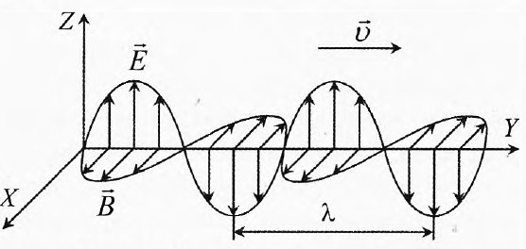

**Отражение волн**.

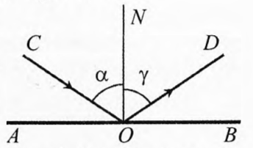Любые механические и электромагнитные волны отражаются на границе раздела двух сред так, что: луч падающий, луч отражённый и нормаль к границе раздела сред, поставленная в точке падения, лежат в одной плоскости; при любых углах падения угол отражения лучей равен углу их падения:

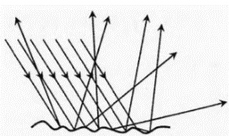Если неровности поверхности соразмерны или превышают длину падающей волны, то отражение становится диффузным – отраженный луч мы можем увидеть с разных сторон. Подставив зеркало на место падения луча, явление диффузии резко уменьшится.

Юнг показал, что при отражении света от более плотной среды происходит потеря полуволны.

**Преломление волн.**

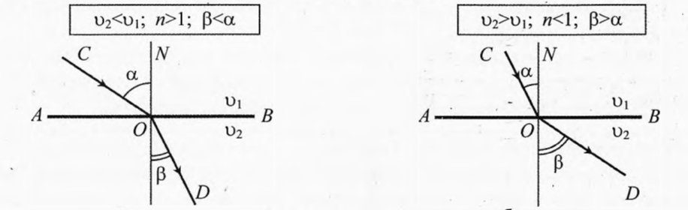Луч падающий (СО), луч преломлённый (0D) и нормаль к границе раздела двух сред в точке падения луча лежат в одной плоскости.

Отношение синуса угла падения к синусу угла преломления есть величина постоянная для волн данной частоты и природы при любых углах падения (**Закон Снеллиуса**):

Такое поведение луча обусловлено том, что фазовая скорость (частота) волны зависит от среды, в которой волна распространяется.

В среде с другим показателем преломления меняется скорость (и длина) волны.

**Дисперсия волн**.

Показатель преломления среды зависит от частоты падающей волны

По этой причине, параллельный пучок волн с различными частотами будет иметь расширение в преломляющей среде. Эго явление называется дисперсией.

Другими словами, можно сказать, что фазовая скорость волны в среде зависит от ее частоты.

**Интенсивность** электромагнитной волны — это физическая величина, численно равная энергии, переносимой волной за единицу времени через единичную площадку, расположенную перпендикулярно направлению распространения волны.

*Интенсивность электромагнитной волны равна среднему за период значению модуля вектора Пойнтинга. Он вычисляется как векторное произведение напряжённостей электрического и магнитного полей: . В курсе оптики обычно принимают интенсивность как усредненный по времени квадрат вектора напряженности: .*

Для плоской линейно поляризованной волны интенсивность пропорциональна квадрату амплитуды напряжённости поля:

Где – коэффициент, зависящий от скорости и типа волны.

**Закон Малюса**.

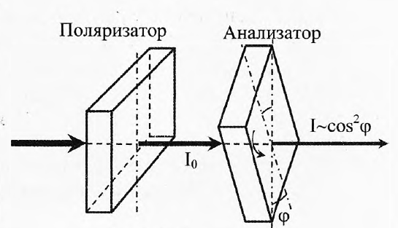Интенсивность света , прошедшего через анализатор, пропорциональна интенсивности падающего на анализатор света , и квадрату косинуса угла между плоскостью поляризации световой волны и плоскостью пропускания анализатора:

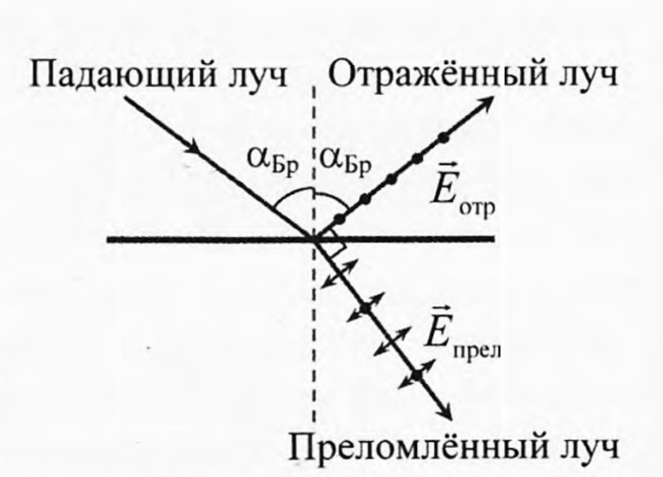**Закон Брюстера**.

Свет, отражённый от диэлектрика полностью поляризован, когда тангенс угла падения лучей равен показателю преломления *n* диэлектрика относительно среды, из которой свет попадает на диэлектрик:

**Интерференция**.

**Когерентные волны** — это волны, колебания в которых приходят с одинаковой частотой в данную точку и неизменной разностью фаз.

В разделе механики были получены условия максимума и минимума при интерференции различного типа волн.

Условие максимума интерференции.

Условие минимума интерференции.

Получить когерентные волны для разных источников света задача сложная. Юнг придумал, как получить когерентные волны от одного источника света. А именно, он получил две когерентные волны путем дифракции (см. дальше) исходной на двух малых отверстиях.

**Опыт Юнга**.

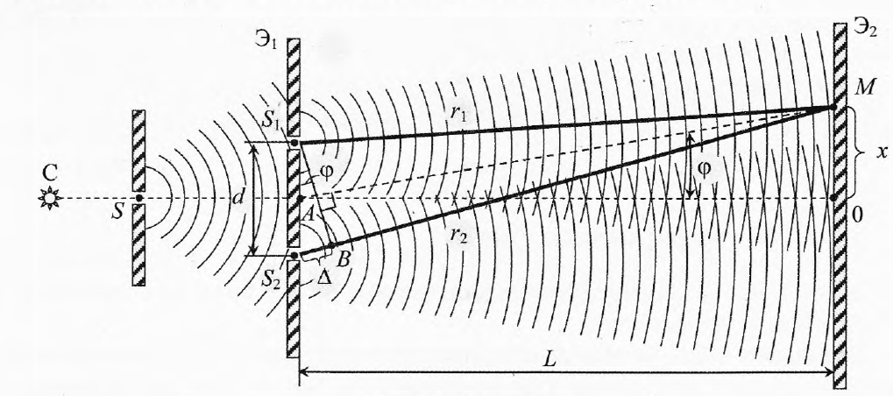

**Кольца Ньютона**.

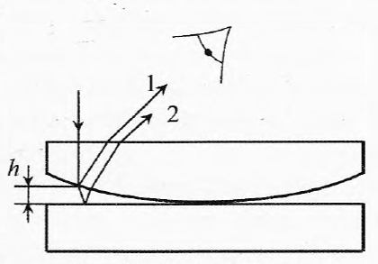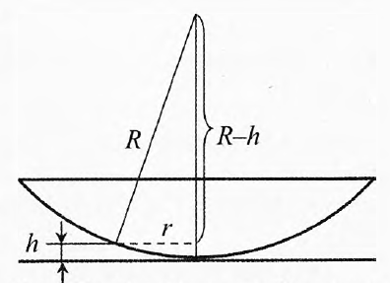

**Дифракция волн. Теория зон Френеля.**

Дифракция (от лат. diffractus - буквально разломанный, переломанный) - огибание волнами препятствий.